**内容安全播控产品**

**产品概述**

随着数字经济的发展，公共显示屏广泛应用于各行各业。由于缺乏有效的安全防护措施，涉黄、涉暴恐、涉政治敏感等不良内容的安全播放事件时有发生，结合微博、抖音等新媒体二次传播，形成负面舆论并损害业主形象，情节严重者甚至触犯法律。据不完全统计，近年来公共显示屏内容播放事故近三千起，公共显示屏内容安全面临严峻考验。

瑞森云播控系列（CAG01-CPS）的内容安全播控产品是针对全彩屏播放内容控制及播控安全审计的专业安全设备。是首款内置了内容审核能力，能对公共显示屏集群的播出内容进行前置审核、统一发布、应急处置的安全无忧联网播控解决方案。

**产品图片**

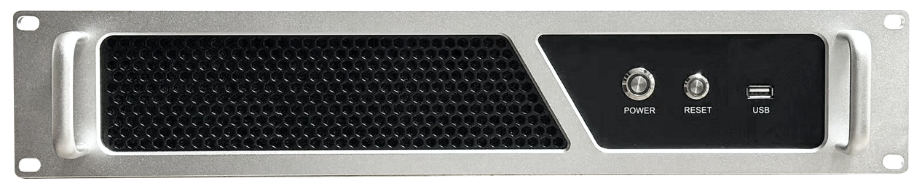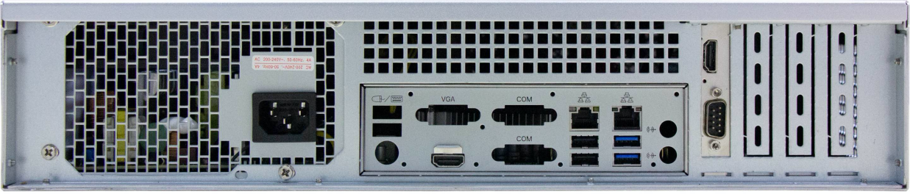

产品型号：CAG01-CPS

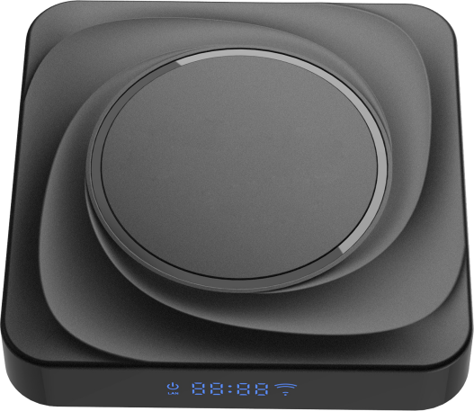 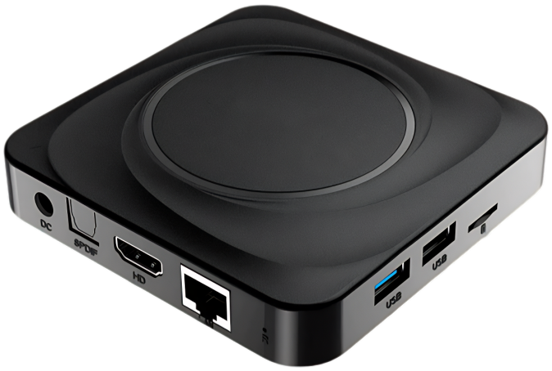

产品型号：CAG01-CPT-320C

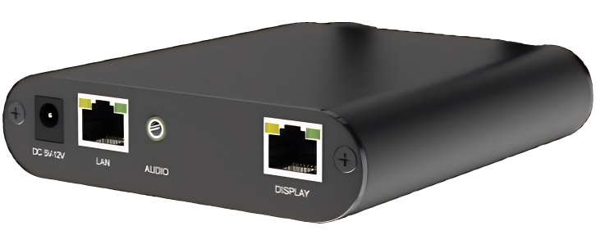

产品型号：CAG01-CPT-300A

**产品特点**

**独创全周期播控防护体系**

* **节目排期：**轮播节目、插播节目、按次播放等多种节目播放形式，自定义节目播放时间、星期、日期，支持多种节目内容灵活组合，适配不同场景需求。
* **多重审核：**AI审核-人工复审-发布审核，三重审核保障节目内容安全，审核流程支持简化。
* **事前审核：**AI审核自动鉴别违规内容，记录违规详情，除传统的鉴黄审核能力外，还提供暴恐识别、政治敏感识别等能力。
* **事中防护：**终端设备部署于公共显示屏播控系统末端，对显示终端形成有效防护，节目播放过程中，实时进行节目指纹比对，防止非官方设置内容播出。
* **事后溯源：**违规画面识别和防护告警、日志记录，视频信号破坏告警记录以及操作日志记录。

**首创应急响应机制**

* **实时监控：**支持远程实时监视大屏播放画面，方便监管。
* **应急处置：**发现异常播放行为，远程一键关屏、重启、关机和切换节目替代。

**深化纵深防御技术**

* 网关联合播控终端以及软终端分层协同防御。
* 采用算力池负载均衡模式，深化核心防御能力。

**统一管理平台系统**

* 提供节目排期功能管理和防护告警、实时监控功能。
* 网关内置内容安全管理模块，实现集中管理功能，可以进行用户管理、策略管理、终端管理、审批管理、日志管理和告警。

**适配性**

* 支持多种类型屏幕。
* 支持集群管理或单屏控制。

**工作流程**

瑞森网安的内容安全播控网关联合内容安全播控终端以及软终端分层协同防御，播控终端部署在播放主机和播控服务器之间，播控网关部署在核心机房网络可达即可。

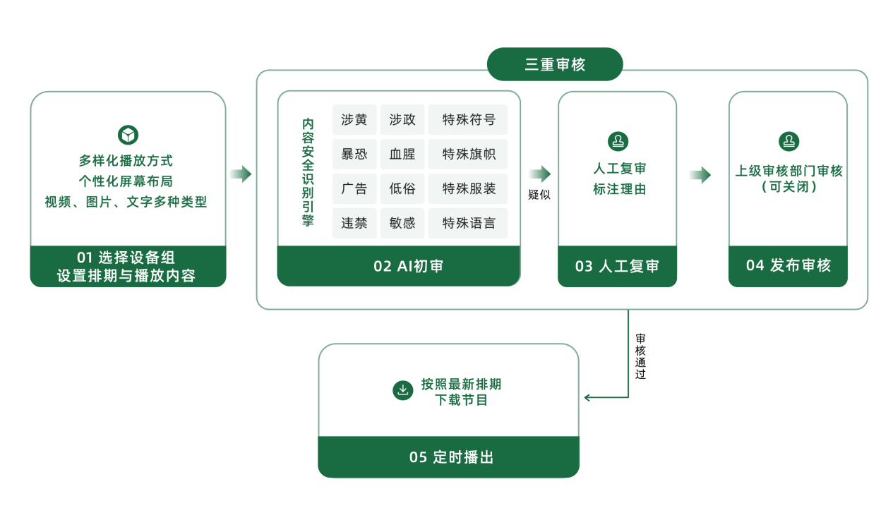

**关于瑞森**

瑞森网安成立于2019年，公司是**内容安全引领者**和**安全赋能数字发展践行者**。2025年，瑞森网安成为新华网投资参股企业，携手互联网国家队，共建数字内容安全新生态。

瑞森网安现有内容安全产品和“安全+”两大业务板块，面向社会提供以AI识别能力为核心的森清朗广告卫士、网站哨兵、公文助手等内容安全细分领域创新产品，同时以“安全+应用场景”创新应用新生态，赋能各行各业数字化创新发展。

瑞森网安努力打造福建省网络安全企业标杆，立志成为公共媒介安全独角兽，公司当前业务范围覆盖全国10余个省市，形成辐射全国的销售服务网络，涉及政府单位、金融、医疗、教育、能源、交通、军工等领域，已先后获得国家高新技术企业、福建省专精特新中小企业、福建省数字经济瞪羚企业、科技小巨人企业、双软企业等多项荣誉。

1. **分支机构及办事处覆盖全国**

